ROMÂNIA
JUDEȚUL VRANCEA
CONSILIUL JUDEȚEAN

HOTĂRÂREA nr. 152
din 11 august 2025

privind: solicitarea transmiterii imobilului teren în suprafață totală de 2.485.290 mp, din domeniul public al Orașului Mărășești în domeniul public al județului Vrancea

Consiliul Județean Vrancea,
- văzând referatul Direcției Arhitect Șef, Serviciul Evidența Patrimoniului Public și Privat nr. 201/2723/06.08.2025 privind solicitarea transmiterii imobilului teren în suprafață totală de 2.485.290 mp, din domeniul public al Orașului Mărășești în domeniul public al județului Vrancea;
- ținând cont de adresa nr. S20250731001 transmisă de UMB HOLDING, înregistrat la Consiliul Județean Vrancea sub nr. 201/2154/01.08.2025;

- in conformitate cu prevederile art. 294, din OUG nr. 57/2019 privind Codul administrativ, cu modificările și completările ulterioare;

- luând act de raportul compartimentului de resort din cadrul Consiliului Județean Vrancea și de avizul comisiei de specialitate a Consiliului Județean Vrancea;

- în baza prevederilor art.173 alin. 1 lit f) din O.U.G. nr. 57/2019 privind Codul Administrativ, cu modificările și completările ulterioare;

- în temeiul art.196 alin.(1) lit.a) din OUG nr.57/2019 privind Codul administrativ, cu modificările și completările ulterioare,

HOTĂRĂȘTE:

Art.1 Solicitarea transmiterii imobilului teren, în suprafață totală de 2.485.290 mp, din domeniul public al Orașului Mărășești în domeniul public al județului Vrancea, identificat în C.F. 56843, C.F. 56842, C.F. 57333, C.F. 56846, C.F.57331, C.F. 57335, C.F. 57329, conform anexelor 1, 2, 3, 4, 5, 6, 7, la prezenta hotărâre, pentru realizarea unei zone industriale.

Art.2 Predarea-preluarea imobilului se face la valoarea de inventar de la data predării, pe baza de protocol, încheiat între părţile interesate.

Art.3 După trecerea în domeniul public al județului Vrancea imobilele menționate la art. 1, se declară bunuri de interes public județean.

Art.4 Prevederile prezentei hotărâri vor fi duse la îndeplinire de președintele Consiliului Județean Vrancea prin aparatul de specialitate şi vor fi comunicate celor interesaţi de secretarul general al judeţului prin Serviciul administraţie publică, Monitor Oficial Local şi arhivă din cadrul Direcţiei juridice şi administraţie publică.

Președintele
Consiliului Județean Vrancea
Nicușor HALICI

Contrasemnează,
Secretar general al județului
Raluca Dan
ROMÂNIA
CONSILIUL JUDEȚEAN
JUDEȚUL VRANCEA Anexa nr. 1
la Hotărârea nr. 152 din 11.08.2025

TERENUL ÎN SUPRAFAȚĂ DE 500.000 mp, IDENTIFICAT ÎN C.F. nr. 56843
PENTRU CARE SE SOLICITĂ TRANSFERUL DIN DOMENIUL PUBLIC AL ORAȘULUI MĂRĂȘEȘTI ÎN DOMENIUL PUBLIC AL JUDEȚULUI VRANCEA
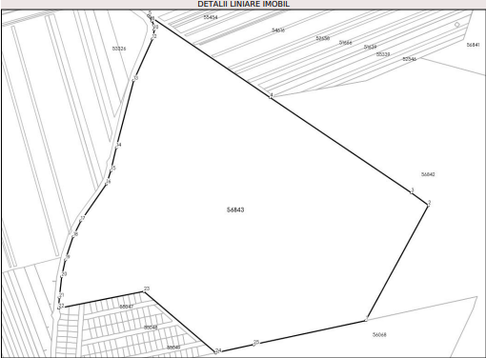

Nr. | Categorie de folosință | Suprafața (mp) | Tarla | Parcelă
1 | Ape curgătoare | 12.714 | 50 | 220
2 | Păsune | 477.289 | 67 | 398/1
3 | Curți constructii | 9.997 | 67 | 398/1

Președintele
Consiliului Județean Vrancea
Nicușor HALICI

Contrasemnează,
Secretar general al județului
Raluca Dan

ROMÂNIA
CONSILIUL JUDEȚEAN
JUDEȚUL VRANCEA Anexa nr. 2
la Hotărârea nr. 152 din 11.08.2025

TERENUL ÎN SUPRAFAȚĂ DE 500.000 mp, IDENTIFICAT ÎN C.F. nr. 56842
PENTRU CARE SE SOLICITĂ TRANSFERUL DIN DOMENIUL PUBLIC AL ORAȘULUI MĂRĂȘEȘTI ÎN DOMENIUL PUBLIC AL JUDEȚULUI VRANCEA
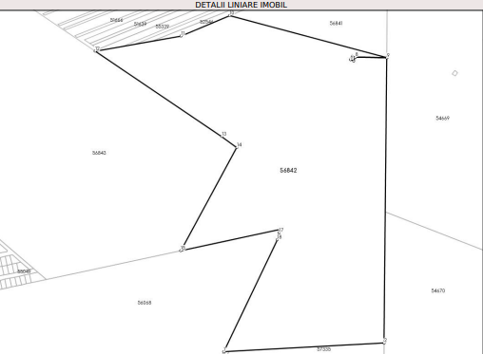

Nr. | Categorie de folosință | Suprafața (mp) | Tarla | Parcelă
1 | Ape curgatoare | 2.641 | 50 | 220
2 | Pasune | 83.198 | 66 | 396
3 | Pasune | 247.198 | 67 | 398
4 | Pasune | 50.420 | 67 | 398/1
5 | Pasune | 102.210 | 80 | 426
6 | Ape curgătoare | 2.205 | 81 | 431
7 | Curti constructii | 541 | 66 | 396
8 | Curti constructii | 7.200 | 67 | 398
9 | Curti constructii | 1.577 | 67 | 398/1
10 | Curti constructii | 2.810 | 80 | 426

Președintele
Consiliului Județean Vrancea
Nicușor HALICI

Contrasemnează,
Secretar general al județului
Raluca Dan

ROMÂNIA
CONSILIUL JUDEȚEAN
JUDEȚUL VRANCEA Anexa nr. 3
la Hotărârea nr. 152 din 11.08.2025

TERENUL ÎN SUPRAFAȚĂ DE 124.810 mp, IDENTIFICAT ÎN C.F. nr. 57333
PENTRU CARE SE SOLICITĂ TRANSFERUL DIN DOMENIUL PUBLIC AL ORAȘULUI MĂRĂȘEȘTI ÎN DOMENIUL PUBLIC AL JUDEȚULUI VRANCEA
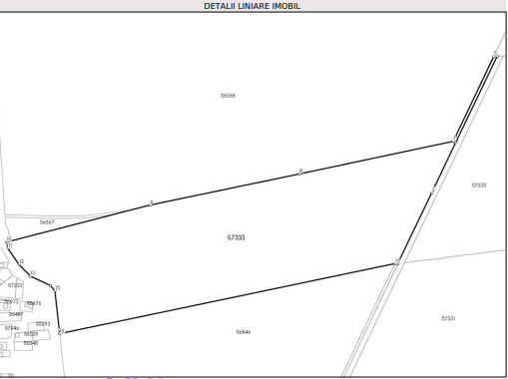

Nr. | Categorie de folosință | Suprafața (mp) | Tarla | Parcelă
1 | Păsune | 119.424 | 81 | 430
2 | Ape curgătoare | 1.865 | 81 | 431
3 | Curți constructii | 3.521 | 81 | 430

Președintele
Consiliului Județean Vrancea
Nicușor HALICI

Contrasemnează,
Secretar general al județului
Raluca Dan

ROMÂNIA
CONSILIUL JUDEȚEAN
JUDEȚUL VRANCEA Anexa nr. 4
la Hotărârea nr. 152 din 11.08.2025

TERENUL ÎN SUPRAFAȚĂ DE 500.000 mp, IDENTIFICAT ÎN C.F. nr. 56846 mp PENTRU CARE SE SOLICITĂ TRANSFERUL DIN DOMENIUL PUBLIC AL ORAȘULUI MĂRĂȘEȘTI ÎN DOMENIUL PUBLIC AL JUDEȚULUI VRANCEA
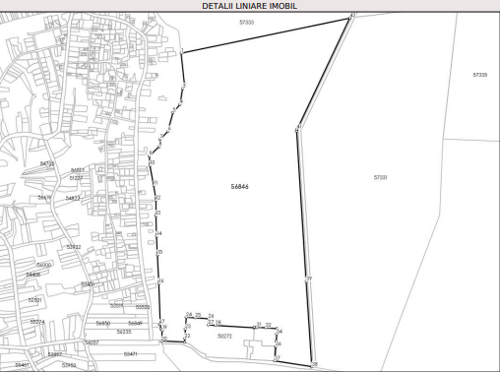

Nr. | Categorie de folosință | Suprafața (mp) | Tarla | Parcelă
1 | Păsune | 493.573 | 81 | 430
2 | Curti constructii | 6427 | 81 | 430

Președintele
Consiliului Județean Vrancea
Nicușor HALICI

Contrasemnează,
Secretar general al județului
Raluca Dan

ROMÂNIA
CONSILIUL JUDEȚEAN
JUDEȚUL VRANCEA Anexa nr. 5
la Hotărârea nr. 152 din 11.08.2025

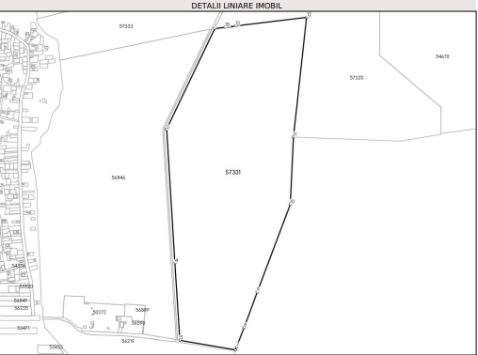
TERENUL ÎN SUPRAFAȚĂ DE 482.860 mp, IDENTIFICAT ÎN C.F. nr. 57331 mp PENTRU CARE SE SOLICITĂ TRANSFERUL DIN DOMENIUL PUBLIC AL ORAȘULUI MĂRĂȘEȘTI ÎN DOMENIUL PUBLIC AL JUDEȚULUI VRANCEA

Nr. | Categorie de folosință | Suprafața (mp) | Tarla | Parcelă
1 | Păsune | 5.917 | 79 | 424
2 | Pasune | 465.002 | 80 | 426
3 | Curți constructii | 11.941 | 80 | 426

Președintele
Consiliului Județean Vrancea
Nicușor HALICI

Contrasemnează,
Secretar general al județului
Raluca Dan

ROMÂNIA
CONSILIUL JUDEȚEAN
JUDEȚUL VRANCEA Anexa nr. 6
la Hotărârea nr. 152 din 11.08.2025

TERENUL ÎN SUPRAFAȚĂ DE 371.566 mp, IDENTIFICAT ÎN C.F. nr. 57335 mp PENTRU CARE SE SOLICITĂ TRANSFERUL DIN DOMENIUL PUBLIC AL ORAȘULUI MĂRĂȘEȘTI ÎN DOMENIUL PUBLIC AL JUDEȚULUI VRANCEA
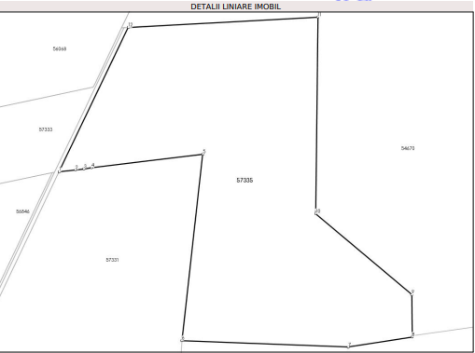

Nr. | Categorie de folosință | Suprafața (mp) | Tarla | Parcelă
1 | Pasune | 215.519 | 79 | 424
2 | Pasune | 146.786 | 80 | 426
3 | Curti constructii | 1.321 | 79 | 421
4 | Curti constructii | 2.104 | 79 | 424
5 | Curti constructii | 5.836 | 80 | 426

Președintele
Consiliului Județean Vrancea
Nicușor HALICI

Contrasemnează,
Secretar general al județului
Raluca Dan

ROMÂNIA
CONSILIUL JUDEȚEAN
JUDEȚUL VRANCEA Anexa nr. 7
la Hotărârea nr. 152 din 11.08.2025

TERENUL ÎN SUPRAFAȚĂ DE 6.054 mp, IDENTIFICAT ÎN C.F. nr. 57329
mp PENTRU CARE SE SOLICITĂ TRANSFERUL DIN DOMENIUL PUBLIC AL ORAȘULUI MĂRĂȘEȘTI ÎN DOMENIUL PUBLIC AL JUDEȚULUI VRANCEA

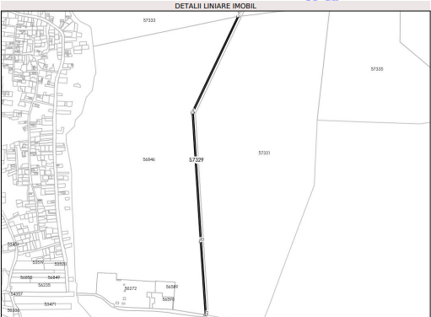

Nr. | Categorie de folosință | Suprafața (mp) | Tarla | Parcelă
1 | Ape curgătoare | 6.054 | 81 | 431

Președintele
Consiliului Județean Vrancea
Nicușor HALICI

Contrasemnează,
Secretar general al județului
Raluca Dan

